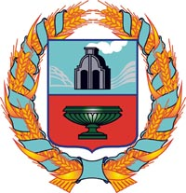

собрание депутатов ТЮМЕНЦЕВСКОГО СЕЛЬСОВЕТА ТЮМЕНЦЕВСКОГО РАЙОНА Алтайского края

Решение

18.03.2013г. |  | № | 43
с. Тюменцево

⎡О комплексной программе
социально-экономического
развития Тюменцевского
сельсовета на 2013-2017 годы⎤

Заслушав информацию главного специалиста по земле и имуществу Скибы О.А., в соответствии со ст. 21 Устава МО Тюменцевский сельсовет Собрание депутатов
РЕШИЛО:
1.Утвердить представленную комплексную программу социально-экономического развития Тюменцевского сельсовета на 2013-2017 годы.(прилагается)
2.Контроль возложить на комиссию по вопросам местного самоуправления, социальной политики, законности и правопорядка.
3.Обнародовать данное решение в установленном порядке.

Глава Тюменцевского сельсовета В.М.Тарасов

